**Положение о легкоатлетическом забеге**

**«XXXIII Осенний марафон»**

9 октября 2022 года, г. Иркутск, о. Юность

**1. Цели забега**

1.1. Забег проводится с целью:

• пропаганды здорового образа жизни и приобщение к занятию бегом;

• стимулирования роста спортивных достижений в беге на длинные и сверхдлинные дистанции.

**2. Руководство забегом**

2.1. Подготовка и проведение Забега осуществляется клубом «Ангарский трейл» за счет собственных и привлеченных средств при поддержке Администрации Иркутска.

2.2. Организация по подготовке и проведению Забега возлагается на Организационный комитет Забега (далее — Оргкомитет).

2.3. В состав Оргкомитета входят: Киселев Илья Юрьевич, Мэй Ивита Владимировна, Ильина Оксана Сергеевна.

2.4. Оргкомитет отвечает за:

• подготовку документов и материалов для работы мандатной комиссии;

• подготовку и разметку дистанций;

• работу волонтеров;

• пункты питания на дистанциях;

• предоставление призов для вручения победителям и призерам Забега;

• информационное обеспечение участников;

• обеспечение судейства;

• организацию мер безопасности и медицинского обеспечения Забега.

2.5. Контроль над подготовкой и проведением Забега, рассмотрением официальных протестов и решением спорных вопросов, а также рассмотрение документов и допуск к участию в Забеге возлагается на Мандатную комиссию.

2.6. В состав Мандатной комиссии входят:

• руководитель Оргкомитета — Киселев Илья Юрьевич;

• представитель Оргкомитета — Мэй Ивита Владимировна;

• главный секретарь Забега — Ильина Оксана Сергеевна;

**3. Дата и место проведения**

4.1. Дата проведения Забега: 09.10.2022.

4.2. Место проведения:

Иркутская область, г. Иркутск, о. Юность.   
https://yandex.ru/maps/63/irkutsk/?from=tabbar&ll=104.279395%2C52.270883&source=serp_navig&z=19

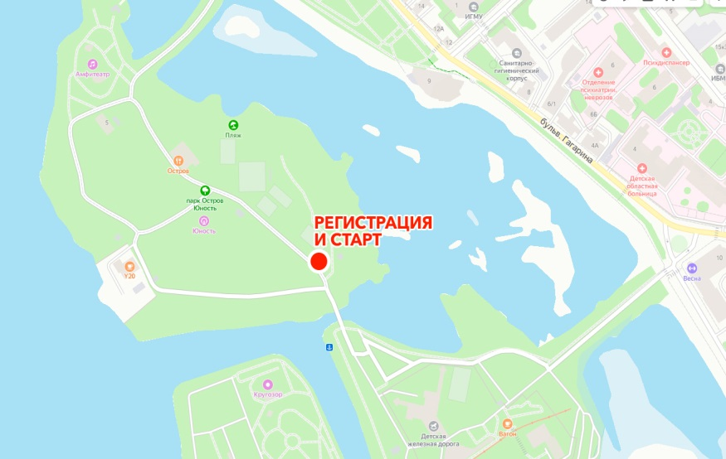

**4. Дистанции**

1. Марафон – 42,2 км (6 кругов)  
2. Полумарафон – 21,1 км (3 круга)

3. 7 км

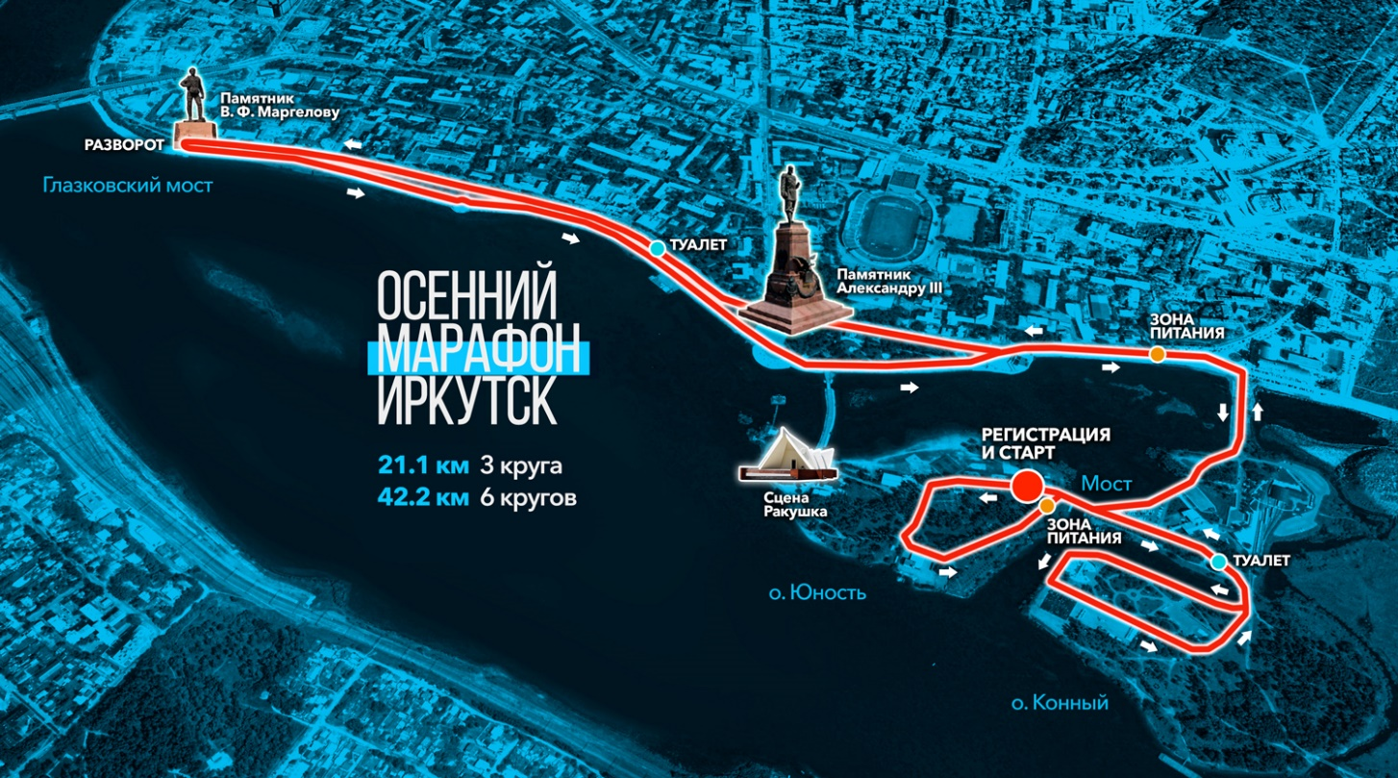

**5. Программа соревнования**

5.1. Расписание 09.10.2022

9:30 – 10:50 — Регистрация участников.

10:55 – 11:00 — Брифинг.

11:00 – Старт на дистанции 7 км, 21 км, 42 км.

13:30 – Награждение в абсолютном зачете на дистанции 21 км.

15:00 – Награждение в абсолютном зачете на дистанции 42 км.

15:30 – Закрытие финиша.

Лимит прохождения марафонской дистанции: 4 часа 30 минут.

**6. Максимальное число участников соревнования**

6.1. Максимальное число участников Забега — 150 человек.

6.2. Максимальное число участников в Марафоне 42,2 км — 50 человек.

6.3. Максимальное число участников в Полумарафоне 21,1 км — 100 человек.

6.4. На дистанции 7 км без ограничения.

**7. Требования к участникам соревнования**

7.1. К участию в Забеге на дистанцию 42,2 км допускаются все желающие в возрасте 18 лет и старше.

7.2. К участию в Забеге на дистанцию 21,1 км допускаются все желающие в возрасте 18 лет и старше.

7.3. Принимая участие в Забеге, участник подтверждает, что регулярно проходит медицинские обследования в целях обеспечения безопасности участия в Забеге для его здоровья, не имеет каких-либо медицинских или иных ограничений по здоровью, которые могут подвергнуть опасности или ограничить его участие в Забеге, в том числе не имеет противопоказаний к длительным физическим нагрузкам и состояние его здоровья позволяет ему участвовать в Забеге, и принимает на себя все риски и негативные последствия, связанные с нарушением данного условия. Участник Забега обязуется подтвердить данное условие о состоянии здоровья путем предоставления медицинской справки, выданной по результатам проведенного медицинского обследования состояния здоровья, выданное физкультурно-спортивным диспансером или иным медицинским учреждением, имеющем лицензию на осуществление медицинской деятельности, предусматривающей работы (услуги) по лечебной физкультуре и спортивной медицине с заключением о разрешении участвовать в соревнованиях по бегу на дистанции не менее той, на которую регистрируется участник Забега или большей. При этом участник принимает на себя всю ответственность за подлинность медицинской справки, получение ее в установленном законом порядке на основании проведенного медицинского обследования в уполномоченном медицинском учреждении и относит на себя все негативные последствия, связанные с нарушением данного условия.

7.5. Просим воздержаться от участия лиц, находящихся в группе риска заражения COVID-19, при первых признаках ОРВИ и температуре тела свыше 37 градусов.

7.6. Возраст участника Соревнования определяется по дате проведения Забега — 09.10.2022.

**8. Регистрация участников**

8.1. Регистрация участников Забега на все дистанции будет проходить на сайте toplist.run и на месте старта 09.10.2022 с 9:00 до 10:00. Обязательно наличие оригинала медицинской справки. В случае отсутствия медицинской справки участник не допускается к забегу. Медицинская справка, предоставленная в Мандатную комиссию, не возвращается. Ксерокопия медицинской справки принимается комиссией только при предъявлении оригинала. Справка действительна в течение шести месяцев со дня выдачи.

8.2. Стоимость участия на любой дистанции 100 руб.

**9. К участию в соревновании не допускаются**

9.1. Участники не прошедшие регистрацию.

9.2. Участники без стартового номера.

9.3. Участники с животными.

9.4. Участники с детьми в колясках, специальных рюкзаках и других приспособлениях для переноски/перевозки детей.

9.5. Участники в экипировке, со снаряжением или предметами, которые могут помешать или нанести вред другим участникам Забега (в том числе бегуны с флагами на древках и палками для скандинавской ходьбы).

9.6. Участники, использующие любые механические средства передвижения. Так же не допускается сопровождение участника на велосипеде или других механических средствах.

9.7. Лица с признаками ОРВИ и в состоянии алкогольного опьянения.

**10. Разметка и питание на трассе**

10.1. Трасса будет промаркирована указателями.

10.2. На сложных участках и в местах разворота будут работать волонтеры.

10.3. На трассе будет расположены пункты питания: теплое и холодное питье, сухофрукты, бананы.

10.4. Получение питания и питья от посторонних лиц возможно только в зонах питания Забега. За нарушение данного пункта участник дисквалифицируется при заявлении волонтеров и/или двух участников забега. Для участников со своим питанием будет отдельный стол. Необходимо заранее промаркировать свои бутылки и до старта выставить их на столы.

**11. Регистрация результатов**

11.1. Результаты участников Забега фиксируются ручной записью прихода судьями.

11.2. Предварительный протокол публикуется на сайте [www.angtrl.tilda.ws](http://www.angtrl.tilda.ws) не позднее 10.10.2022. Замечания принимаются на почту [angtrl@yandex.ru](mailto:angtrl@yandex.ru) до 15:00 11.10.2022.

11.3. Итоговый протокол публикуется на сайте [www.angtrl.tilda.ws](http://www.angtrl.tilda.ws) не позднее 22:00 11.10.2022.

11.4. Итоговый протокол является окончательным и изменению не подлежит.

**12. Определение победителей и призеров**

12.1. Определение победителей и призеров в забегах на дистанции 42,2 км и 21,2 км происходит по факту прихода на финиш.

12.2. Определение победителей и призеров в возрастных группах происходит по личному времени.

**13. Награждение победителей**

13.1. В забеге на дистанцию 42,2 км награждение производится с 1 по 3 место у мужчин и женщин в абсолютном первенстве.

13.2. В забеге на дистанцию 21,2 км награждение производится с 1 по 3 место у мужчин и женщин в абсолютном первенстве.

13.3. В забеге на дистанцию 42,2 км награждение производится в группе «Мастерс» 40 лет и старше у мужчин и женщин с 1 по 3 место.

13.4. В забеге на дистанцию 21,1 км награждение производится в группе «Мастерс» 40 лет и старше у мужчин и женщин с 1 по 3 место.

13.5. Расчет возрастной группы проводится по возрасту участника в день проведения Забега.

13.6. Награждение производится только в день старта во время награждения. Вручение медалей, грамот и призов до церемонии награждения не предусмотрено. В случае неявки участника на награждение призы и подарки остаются у Организатора и последующей передаче не подлежат.

**14. Протесты и претензии**

14.1. Участник вправе подать протест или претензию на рассмотрение Мандатной комиссии.

14.1.1. К протестам и претензиям относятся:

• протесты и претензии, влияющие на распределение призовых мест;

• протесты и претензии, касающиеся неточности в измерении времени, за которое участник преодолел дистанцию;

• протесты и претензии, касающиеся дисквалификации участника за неспортивное поведение.

14.1.2. Остальные претензии могут быть проигнорированы Мандатной комиссией в силу их незначительности.

14.2. При подаче претензии необходимо указать:

• фамилию и имя (анонимные претензии не рассматриваются);

• суть претензии;

• дополнительные материалы (фото, видео, данные с индивидуальных GPS-устройств).

14.3. Протесты и претензии принимаются только от участников Забега.

14.4. Протесты и претензии, влияющие на распределение призовых мест в абсолютном первенстве, принимаются мандатной комиссией в письменной или устной форме с момента объявления победителей и до официальной церемонии награждения. Распределение призовых мест после церемонии награждения может быть пересмотрено Мандатной комиссией только в том случае, если выявление нарушений действующих правил было невозможно до церемонии награждения.

14.5. По остальным вопросам участник вправе подать протест до 18:00 10.10.2022. Протест или претензия должны быть направлены в письменной форме на адрес электронной почты [angtrl@yandex.ru](mailto:angtrl@yandex.ru).

**15. Дисквалификация и статусы участников**

15.1. Участник может быть дисквалифицирован:

• если участник изменил стартовый номер;

• если участник стартовал до официального старта Забега;

• если участник забега использовал механические средства передвижения;

• если у участника не прошел промежуточные точки по дистанции;

• если участник вышел на старт под стартовым номером, зарегистрированным на другого человека;

• если участник пробежал не ту дистанцию, на которую зарегистрировался;

• если участник получал постороннюю помощь вне официальных пунктов питания;

• если участника на дистанции сопровождает бегун без номера или велосипедист;

• если участник стартовал, пробежал или финишировал на забеге с животным;

• если участник стартовал, пробежал или финишировал на забеге с детьми в колясках, специальных рюкзаках и других приспособлениях для переноски/перевозки детей;

• если участник использовал экипировку, снаряжение или предметы, которые могли помешать или нанести вред другим участникам Соревнования (в том числе флаги на древках, палки для скандинавской ходьбы и т.п.);

• если участник проявил неспортивное поведение на Забеге.

Решение о дисквалификации принимается мандатной комиссией.

**16. Безопасность и медицинское обеспечение**

16.1. Во время Соревнования будет обеспечено дежурство кареты медицинской скорой помощи.

16.2. Будет организована камера хранения вещей для участников. За ценные предметы организатор Забега ответственности не несет.

**17. Изменения в положении**

17.1. Настоящее Положение может быть изменено или прекращено Оргкомитетом в одностороннем порядке без предварительного уведомления участников и без выплаты какой-либо компенсации в связи с этим.

Настоящее положение является официальным приглашением-вызовом для участия в легкоатлетическом забеге «XXXIII Осенний марафон»